基于深度学习的颌面骨龄分类软件

使用手册

目录
目录 1
文 件 修 订 记 录 2
1. 总体功能描述 3
2. 运行环境 4
3. 软件编译环境 5
4. 软件使用说明 8
5. 图像分析 错误!未定义书签。
6. 数据库软件 13
7. 规范文件 14

文 件 修 订 记 录
版本号 | 生成日期 | 作者 | 修订内容
V1.0 | 2024-3-25 | 黄家曦 | 初始版本

总体功能描述
系统采用三层网络结构，分别是SSD,U-net,ResNet，采用深度学习常用的Python语言和Django开发框架进行开发。
向网页输入图片后，后端接受并处理数据
卷积神经网络定位目标，裁剪，输出图片
卷积神经网络训练后，对裁剪后的图片进行分类
医生/使用者可在后台数据库中调出患者信息

运行环境
硬件要求
类 别 | 基本要求
服务器端 | CPU 2G 内存2G以上；  GPU NVIDIA RTX 2050 内存8G以上;  硬盘剩余空间不低于100G；
客户端 | CPU 4G 内存8G及以上；硬盘空间10G及以上
软件要求：
类别 | 名 称 | 基本环境
服务器端 | 操作系统 | 支持Windows11 64位中文企业版；  Linux Ubuntu22.04 LTS发行版
服务器端 | 数据库软件 | 支持 SQLite3
客户端 | 操作系统 | Windows；Android；
客户端 | 其它软件 | 浏览器

软件编译环境
本软件使用Visual Studio Code以及Jupyter Notebook进行开发，需要使用相同软件进行开发

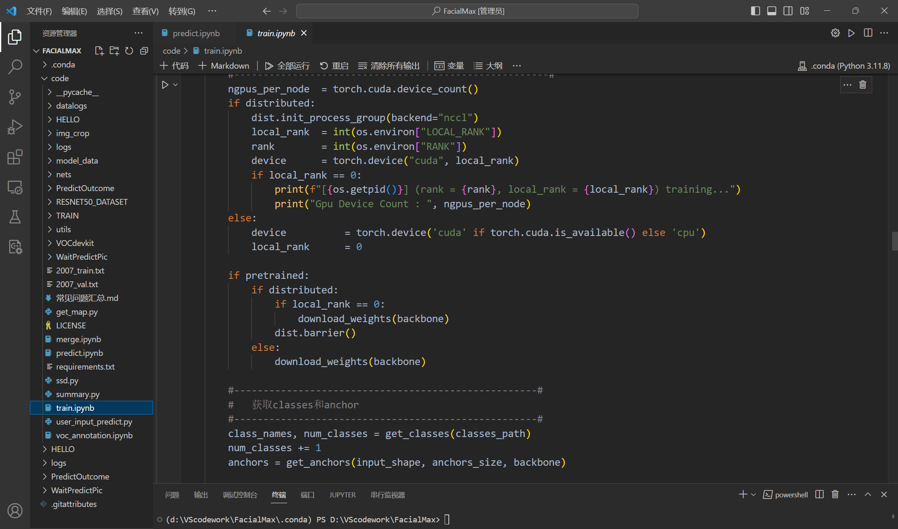
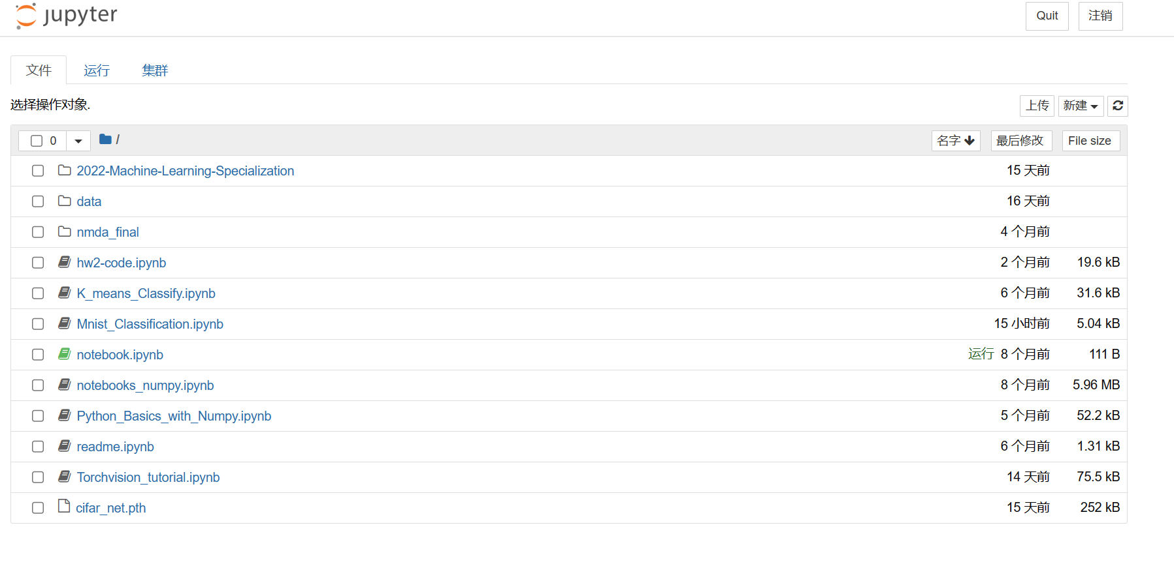

运行成功画面
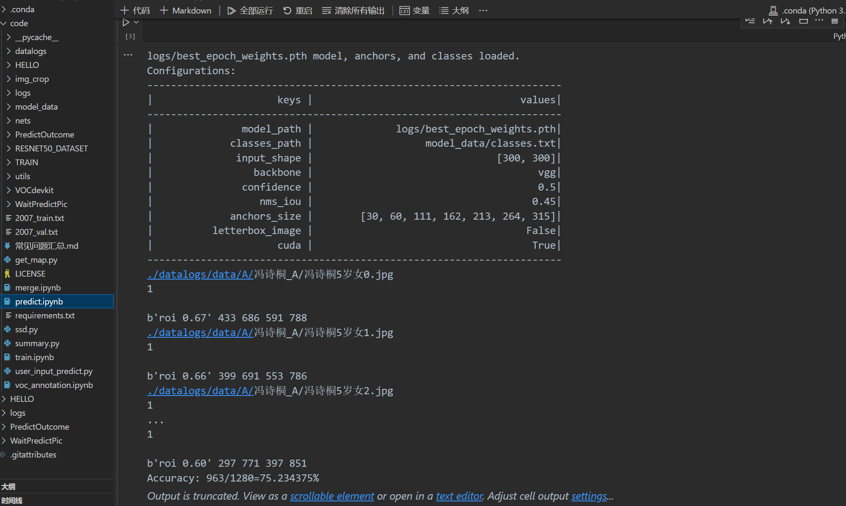
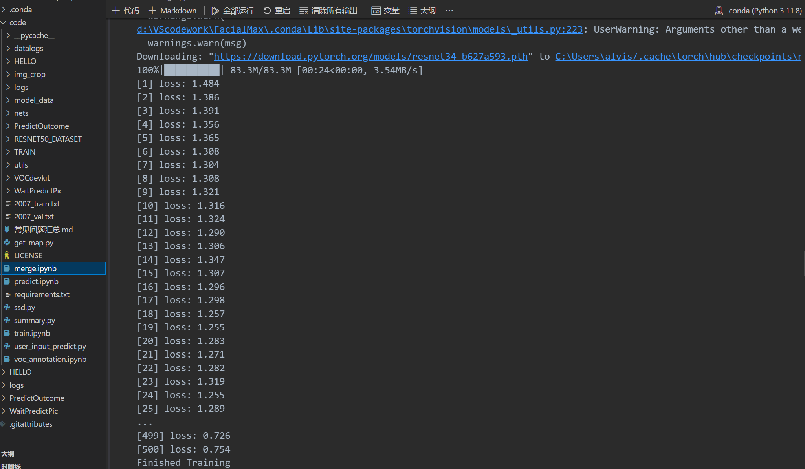

软件使用说明
本软件将发布至Web端，可以在浏览器中输入相关网址或名称，然后点击使用。
第一次打开将会进入登录界面，效果如图。

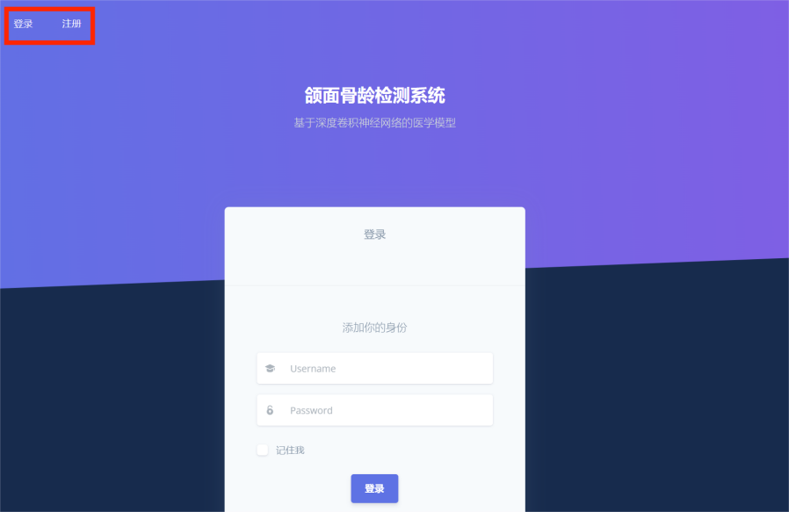
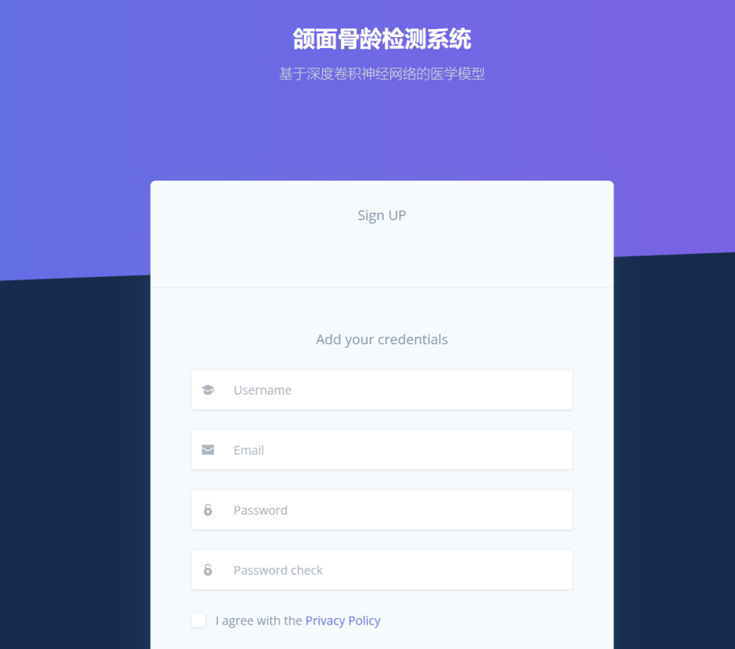
登录后进入管理页面，效果如下：
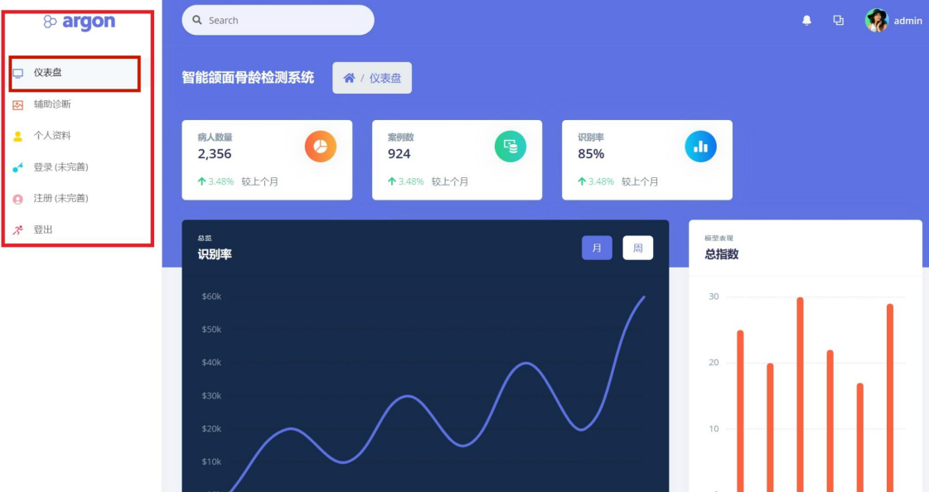
患者可通过以下接口上传图片并等待分析结果：
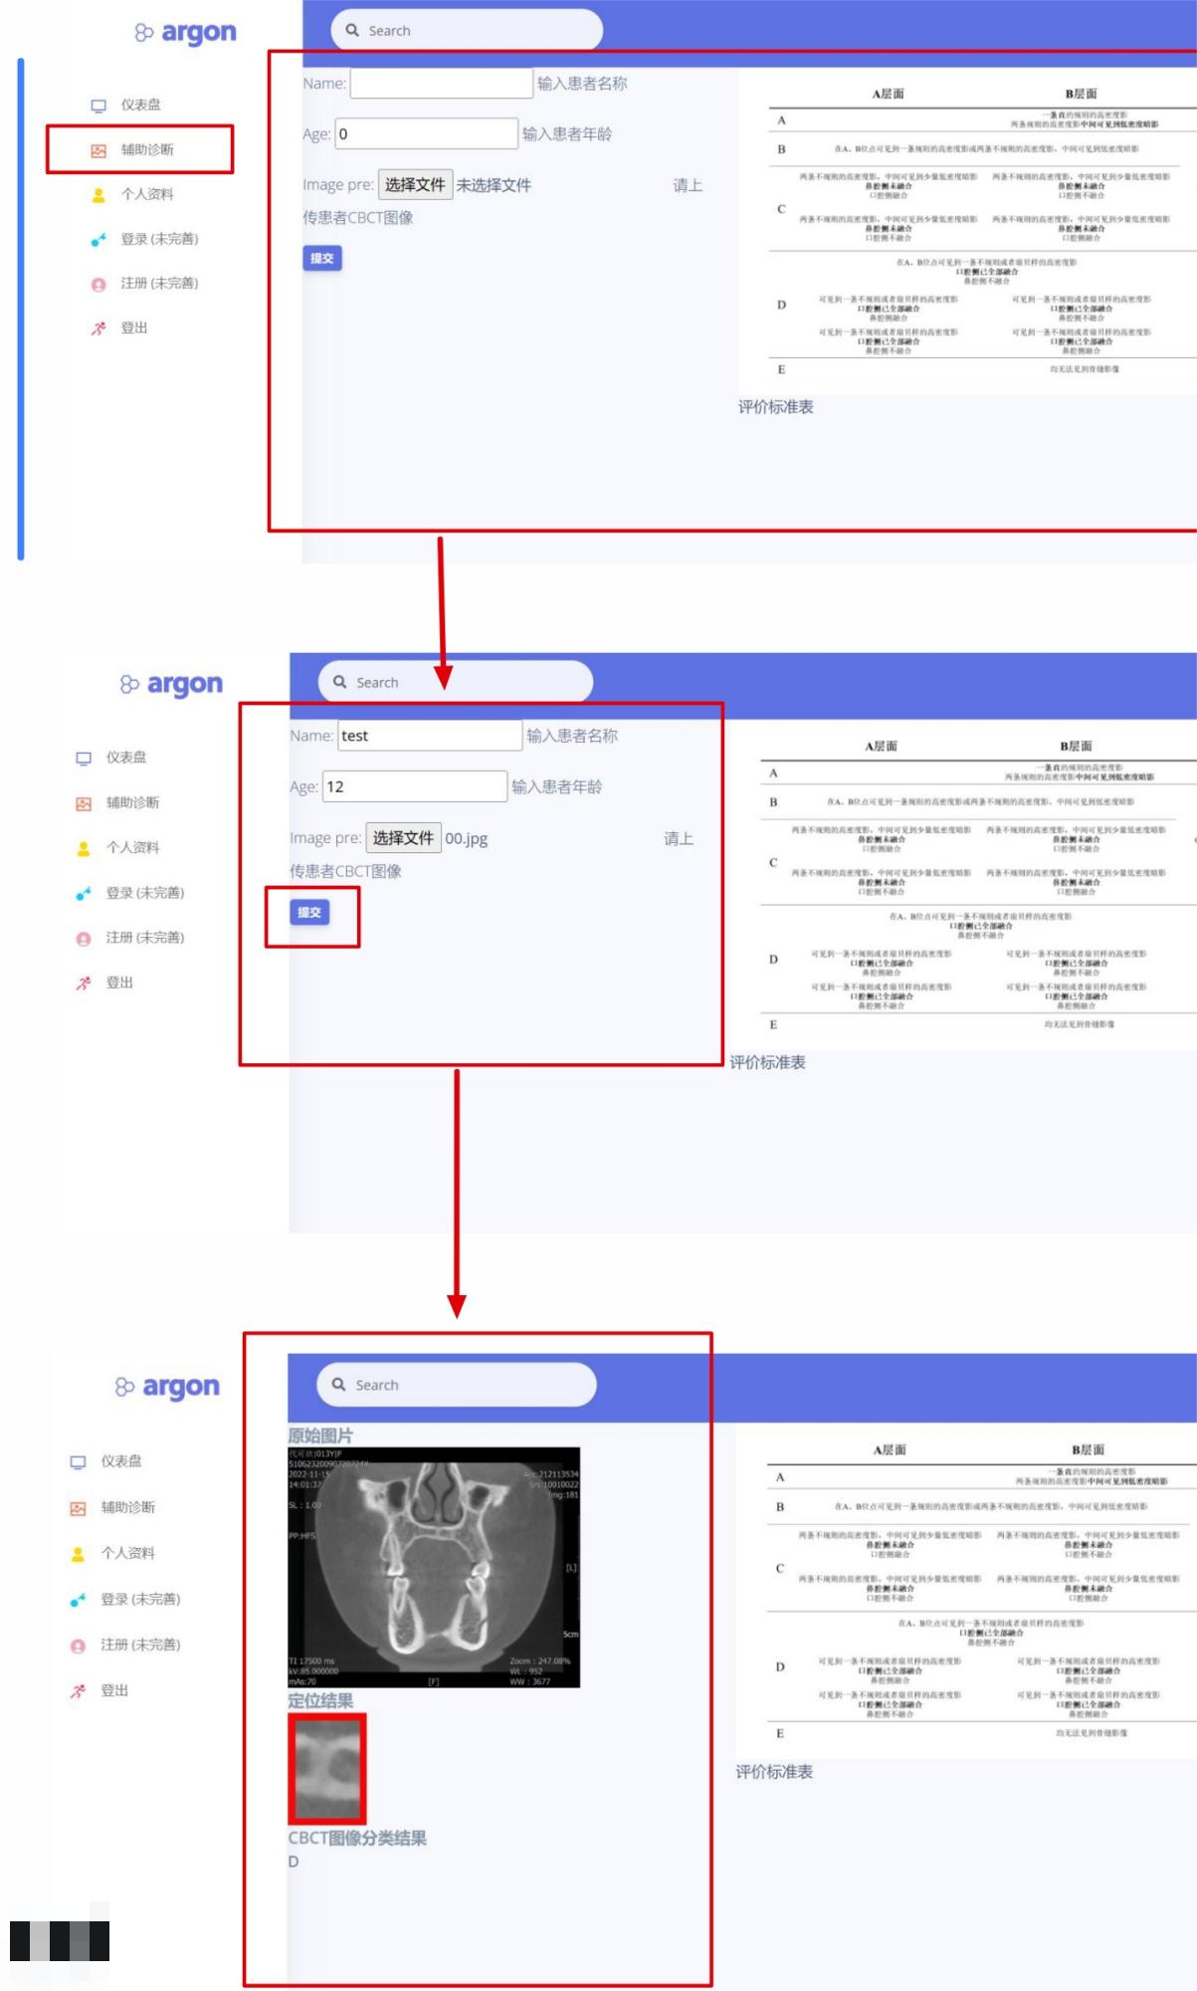

图像分析
待图片上传成功，后台模型接受图片数据并储存至数据库，调用训练好的神经网络模型进行识别裁切以及分类：
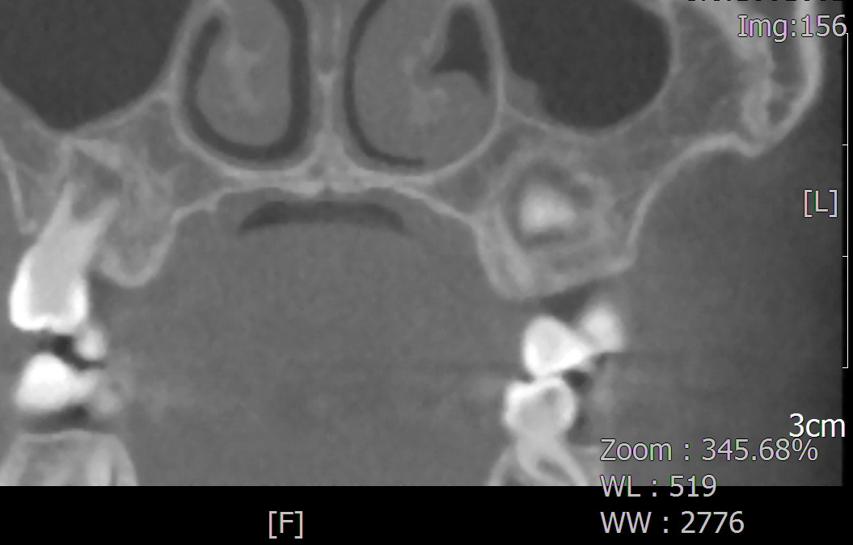
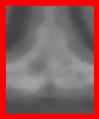
输入到对应分类文件夹并且保存分类信息到对应模型：
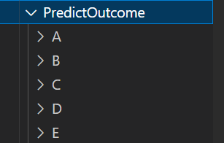

数据库软件
数据库使用的是轻量级数据库SQLite3，表如下
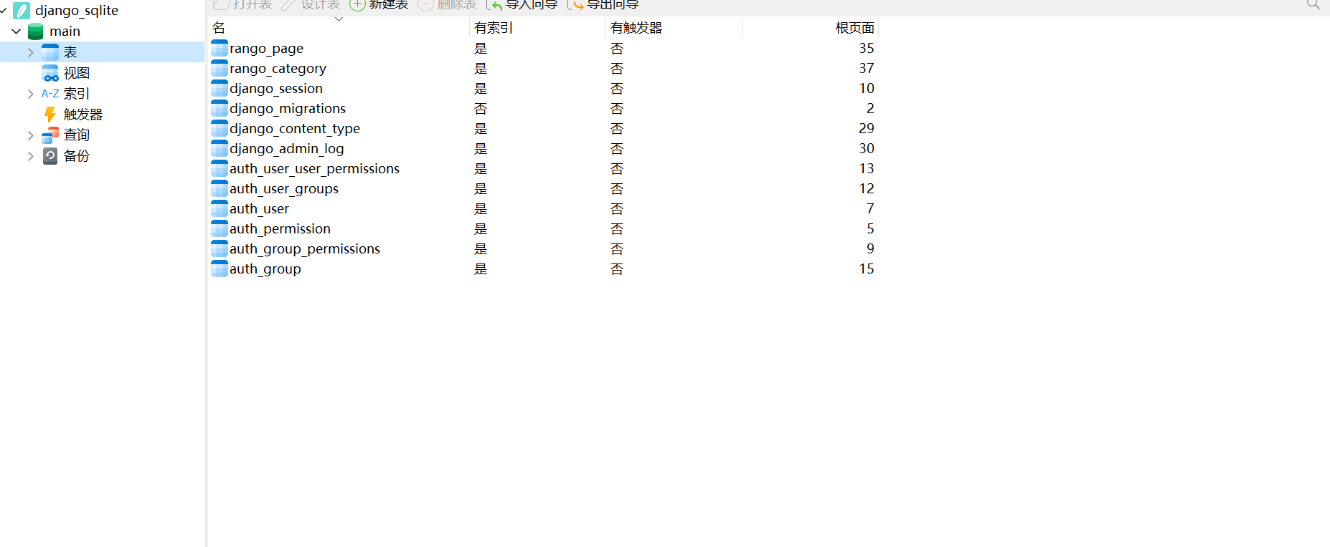

规范文件
详见提交材料中的“项目注意事项”文档

